动态电路的分析
第一种类型:滑动变阻器的滑片的移动引起电路中电学物理量的变化
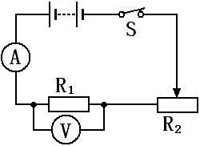
例、如图1，是典型的伏安法测电阻的实验电路图，当滑片P向右移动时，请你判断A表和V表的变化。
图1

同步练习：
1.如图2，当滑片P向左移动时，A表和V表将如何变化。
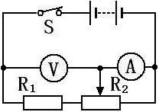
图2

2.如图3，当滑片P向左移动时，A表和V表将如何变化
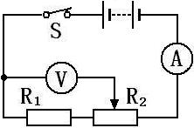
图3

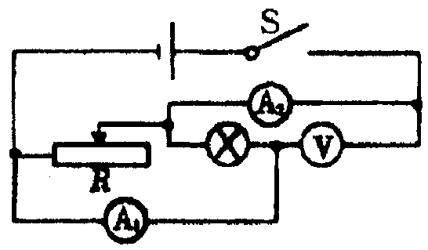
3.如图所示电路，电源电压不变，当开关闭合时，滑动变阻器的滑片向右移动，下列判断不正确的是（ ）
A．灯泡变亮
B．电压表示数不变
C．电流表的示数不变
D．电流表的示数变小

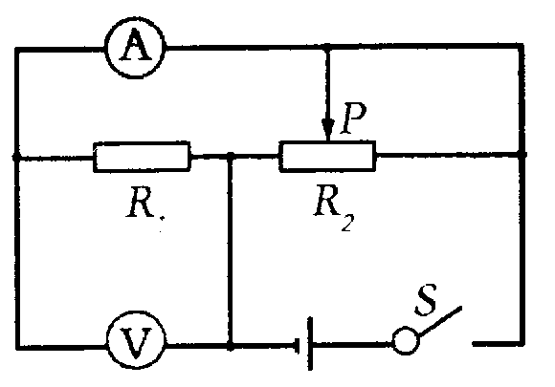
4.在图所示的电路中，电源电压不变．闭合开关后，滑动变阻器的滑片P向右端滑动时（ ）
A．电流表示数减小，电压表示数不变
B．电流表示数增大，电压表示数不变
C．电压表与电流表的示数比不变
D．电流表与电压表的示数比增大
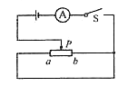
5. 如图所示电路中开关闭合后滑片P在从a向b滑动过程中电流表的示数变化情况（ ）
A．变大 B．变小 C．先变大后变小 D．先变小后变大

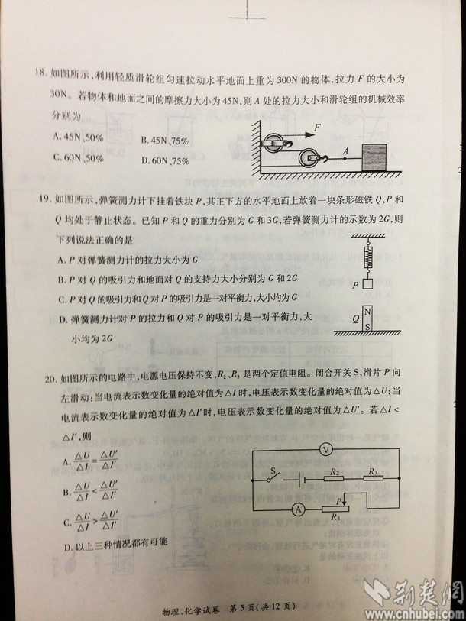
6. 如图所示的电路中，电源电压保持不变，R₂、R₃是两个定值电阻。闭合开关S、滑片P向左滑动：当电流表示数变化量的绝对值为ΔI时，电压表示数变化量的绝对值为ΔU；当电流表示数变化量的绝对值为ΔI′时，电压表示数变化量的绝对值为ΔU′。若ΔI<ΔI′，则
A.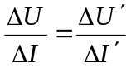 B.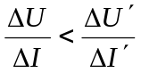
C.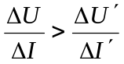 D.以上三种情况都有可能

第二种类型：开关的断开或闭合引起电路中电学物理量的变化
例. 如左下图所示电路中，电源电压保持不变，闭合开关S₁、S₂，两灯都发光；当把开关S₂断开时，灯泡L₁的亮度及电流表示数的变化情况是…（ ）
- L₁亮度增大，电流表示数不变 B．L₁亮度不变，电流表示数不变
C．L₁亮度不变，电流表示数变小 D．L₁亮度减小，电流表示数变小
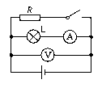
S
图2
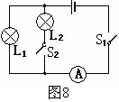

同步练习：
1.如图2所示的电路中，电源电压恒定不变，当开关S闭合时（ ）
A．电压表示数变小，电流表示数变小，灯变暗
B．电压表示数变大，电流表示数变大，灯变亮
C．电压表示数不变，电流表示数不变，灯的亮度不变
D．电压表示数不变，电流表示数变小，灯变暗
2.如图所示的电路中，R₁、R₂均为定值电阻，电源电压不变，闭合开关S₁、S₂，两电表均有示数。若断开开关S₂，则（ ）
A．电流表的示数变大，电压表的示数变小
B．电流表的示数变小，电压表的示数变大
C．电流表和电压表的示数都变小
D．电流表和电压表的示数都变大
图3
S₂
R₃
R₁
A
R₂
V
2
1
S₁
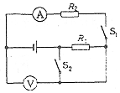
3.如图3所示，开关S₁闭合，当S₂由1掷到2，电流表和电压表的示数变化情况是（ ）
A．电流表示数变小，电压表示数变大
B．电流表示数变小，电压表示数不变
C．电流表示数变大，电压表示数不变
D．电流表示数不变，电压表示数变小
4.在图l8所示的电路中，闭合开关s，让开关S1和S2 断开，调节滑动变阻器的滑片P使其位于变阻器的最左端口处，此时灯泡L恰好正常发光，电流表A和电压表V均有示数。已知变阻器的总电阻大于灯泡L的电阻，以下判断正确的（ ）
A．若保持s1和s2断开，让P缓慢向右滑动，灯泡L有可能被烧毁
B．若保持P在a处不动，s1仍断开，闭合s2后，A表和V表示数均不变
C．若保持P在a处不动，s1仍断开，闭合S2后，A表和V表示数将变大
D．若保挣S2断开，将P移至变阻器最右端b，再闭合S1后，A表和V表均仍有示数
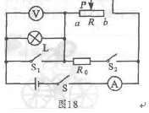
第三种类型：动态电路的相关计算
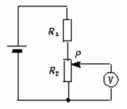
例.如图所示，R₁＝60 Ω，滑动变阻器R₂的最大阻值是100 Ω，电源电压为32 V，移动滑动变阻器滑片P，电压表读数的最小值和最大值分别是（ ）
A．0，20 V B．0，10 V
C．12 V，20 V D．6 V，10 V
同步练习：
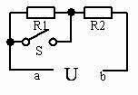
1. 如图所示的电路中a、b端电压保持不变已知R1：R2＝1：4则开关S闭合前后通过R2的电流之比及R2两端的电压之比分别是（ ）
A．4：5 5：4 B．4：5 4：5
C．5：4 4：5 D．5：4 5：4
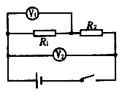
2. 如图所示，V1和V2是完全相同的两个电压表，都有3 V和15 V两个量程，闭合开关后，发现两个电压表偏转的角度相同，则( )
A. R1∶R2＝1∶4 B. R1∶R2＝4∶1
C. R1∶R2＝1∶5 D. R1∶R2＝5∶1
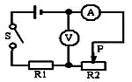
3. 如图所示的电路中电源电压U＝4.5V且保持不变电阻R1＝5Ω变阻器R2的最大值为20Ω电流表量程为0～0.6A电压表量程为0～3V为保证电表安全变阻器连入电路的阻值范围是（ ）
A. 2.5Ω～10Ω B. 0Ω～20Ω C. 2.5Ω～20Ω D. 0Ω～10Ω
4.如图3所示电路中，电源电压不变，R₂的最大阻值是20Ω，滑片P在a端时电压表示数为20V，P在R₂的中点C时，电压表示数为15V；当P在b端时，电流表的示数为 A，电源电压为 V。
5.在图4中，电压表V₁和V₂示数分别为9V和11V，若R₂ ＝2R₁，则R₃＝ R₁。
图3
S
R₂
R₁
a c b
P
A
V
图5
U
R₁
R₂
R₃
A
S
1
2
A B
图4
R₃
R₂
R₁
V₂
V₁

6.如下图是甲、乙两个电阻的电流I与电压U的关系图象，将它们并连接入电路，下列说法正确的是（ ）
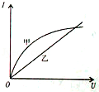
A． 通过甲的电流大于通过乙的电流
B． 通过甲的电流小于通过乙的电流
C． 甲、乙并联的总电阻随它们两端电压的升高而减小
D． 甲、乙并联的总电阻随它们两端电压的升高而增大
7.如图5所示，AB间的电压为18V，R₁=12Ω，R₂=6Ω，R₃=8Ω，⑴当开关S接位置1时，电流表的示数为 A；⑵当S接位置2时，电流表的示数为 A。
如图11所示的电路中，R₁为定值电阻，R₂为滑动变阻器，电源电压不变。闭合开关S后，滑片P从a端移动到b端，电流表示数I与电压表示数U的变化关系如图12所示，则电源电压为______V，R₂的最大阻值为____Ω。
U/ V
1
0
2
0.2
0.4
0.6
I/A
图12
图11
S
b
P
a
R₁
R₂
V
A

8. 如图甲所示电路，电源电压保持不变，乙图U-I图像中，是电压表V₁和V₂的示数随电流表A的变化情况。根据图可知，下列选项正确的是（ ）
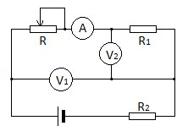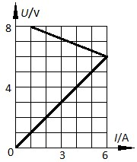
图甲 图乙
A．R₁=2Ω B. R₂=0.5Ω C. R最大阻值10Ω D. 电源电压8.4V
9、如图所示的电路，电源电压保持不变，闭合开关S，调节滑动变阻器，两电压表的示数随电路中电流的变化的图像如图所示，根据图像的信息可知： （选填“甲”或 “乙”）是电压表V1示数变化的图像，电源电压为 V，电阻R1的阻值为 Ω
